**Республика Армения**

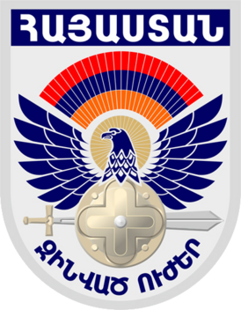**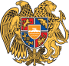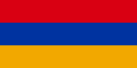Հայաստանի Հանրապետություն**